

Draft Functional Specification Document
Personnel Administration

NOMOR: BANKSINARMAS/2017/PAD/01

Versi: [0.2]

 | PT. SPASI INDONESIA  Perkantoran The Royal Palace  Jl. Prof. Dr.Soepomo, SH. No.178A Blok B No.29  Menteng Dalam, Tebet, Jakarta Selatan 12870  Phone: 021-83792381
Riwayat Perbaikan

Versi | Penulis | Keterangan | Referensi | Tanggal
0.1 | Yasmin | Draft awal - Dokumen Ringkasan Kebutuhan Pengguna - Modul Personnel Administration | Aplikasi, MOM | [ 24/03/2017 ]
0.2 | Yasmin | - Penambahan kustomisasi.  - Penambahan keterangan kolom di lampiran. | Pembahasan Draft FSD | [03/04/2017]

Persetujuan
Jabatan | Nama | Tanda Tangan | Tanggal
GroupHead HCM PT. Bank Sinarmas Tbk | Christina Suryadinata |  | [ ]
Division Head IT PMO PT. Bank Sinarmas Tbk | Bennita Jafar |  | [ ]
Dept Head Personnel Management PT. Bank Sinarmas Tbk | Santi Hendrawati |  | [ ]
PM PT. Spasi Indonesia | Dewi Aprillovi |  | [ ]

DAFTAR ISI
1. Pendahuluan 6
1.1 Tentang Dokumen 6
1.2 Latar Belakang dan Tujuan 6
1.3 Ruang Lingkup 6
1.4 Pengguna Sistem 6
1.5 Istilah dan Definisi 7
2. User Requirement Personnel Administration 8
2.1 Penjelasan Proses Bisnis 8
2.2 Flow Diagram 8
2.3 Fitur Modul Personnel Administration 8
2.4 Kustomisasi Modul Personnel Administration 10
2.4.1 Data Karyawan 10
2.4.1.1 Pilih karyawan 10
2.4.1.2 Input data karyawan 11
2.4.2 Informasi Dasar 14
2.4.2.1 Data Pribadi Karyawan 14
2.4.2.2 Riwayat Keluarga 17
2.4.2.3 Riwayat Tempat Tinggal 19
2.4.2.4 Riwayat Rekening 21
2.4.2.5 Riwayat PTKP 22
2.4.2.6 Riwayat Pembuatan ID Card 23
2.4.2.7 Status keaktifan karyawan 23
2.4.3 Promosi, Mutasi dan Demosi 25
2.4.4 Jabatan dan Grade 27
2.4.4.1 Riwayat Jabatan 27
2.4.4.2 Riwayat Grade 29
2.4.4.3 Riwayat Sanksi 30
2.4.4.4 Riwayat Gaji Karyawan 31
2.4.5 Kompetensi 32
2.4.5.1 Riwayat pendidikan formal 32
2.4.5.2 Riwayat training 33
2.4.6 Informasi Tambahan 35
2.4.6.1 Riwayat Penghargaan 35
2.4.6.2 Riwayat Cuti 36
2.4.6.3 Riwayat kinerja karyawan 37
2.4 Hasil Proses 39
2.5.1 Laporan 39
2.5.1.1 CV karyawan 39
2.5.1.2 Riwayat Hukuman Disiplin 41
2.5.1.4 Advance Search Laporan 43
2.6 Prasyarat dan Batasan 45
3. Lampiran 46
3.1 Tabel Master Data Pribadi Karyawan 46
3.2 Tabel Master Riwayat Tempat Tinggal 47
3.3 Tabel Riwayat Keluarga 48
3.4 Tabel Master Riwayat Pendidikan 49
3.5 Tabel Riwayat Status Keaktifan 49
3.6 Tabel Riwayat Rekening 49
3.7 Tabel Riwayat Jabatan 50

Pendahuluan

Tentang Dokumen
Dokumen ringkasan kebutuhan pengguna merupakan hasil ringkasan proses user requirement yang menjabarkan ruang lingkup dan kebutuhan pengguna terhadap pengembangan dan implementasi aplikasi HCMS pada modul Personnel Administration baik secara bisnis proses dan secara teknis.

Latar Belakang dan Tujuan
Dalam melakukan pengelolaan HCMS, komponen paling utama tentunya adalah data karyawan Bank Sinarmas sendiri. Data pegawai bisa berupa data dasar, data sekarang (current), maupun data yang sifatnya riwayat. Kelengkapan data dan keakuratan data akan menjadikan pondasi bagi management HC secara keseluruhan. Oleh karenanya harus disediakan tempat pengelolaan untuk masing-masing data yang ada.

Ruang Lingkup
Ruang lingkup modul ini adalah sebagai berikut:
- Merancang desain terhadap kebutuhan bisnis proses dan dokumen yang diperlukan untuk proses administrasi personel;
- Merancang sistem yang mengakomodasi keseluruhan proses administrasi personel.

Pengguna Sistem
Pengguna modul ini adalah seluruh pegawai Bank Sinarmas terutama Tim HR dan Direksi. Adapun peranan pengguna (user role) dengan hak akses (function access) yang berhak memperoleh akses ke modul Personnel Administration adalah sebagai berikut:
- Tim HR
- Pegawai Bank Sinarmas

Istilah dan Definisi
- Tidak ada

User Requirement Personnel Administration

Penjelasan Proses Bisnis
Area pengembangan personnel administration meliputi perekaman data dasar dan data riwayat pegawai.

Flow Diagram
Tidak ada

Fitur Modul Personnel Administration
Kode | Fitur | Fungsi | Implementasi
1 | Data Karyawan
 | - Pilih Karyawan | Untuk memilih data karyawan | 
 | - Input data Karyawan | Untuk input data karyawan
1.1 | Informasi Dasar
1.1.1 | - Pencarian Karyawan | Untuk mencari data karyawan
1.1.2 | - Data Pribadi Karyawan | Menampilkan informasi data pribadi karyawan
1.1.3 | - Riwayat Tempat Tinggal | Menampilkan informasi data riwayat tempat tinggal karyawan
1.1.4 | - Riwayat Keluarga | Menampilkan informasi data keluarga karyawan
1.1.5 | - Riwayat Rekening | Menampilkan informasi data rekening karyawan
1.1.6 | - Riwayat PTKP | Menampilkan informasi data PTKP karyawan
1.1.7 | - Status Keaktifan Karyawan | Menampilkan informasi status keaktifan karyawan
1.1.8 | - Mutasi Karyawan | Menampilkan informasi mutasi karyawan
1.2 | Jabatan dan Grade
1.2.1 | - Riwayat Jabatan | Menampilkan informasi data riwayat jabatan karyawan
1.2.2 | - Riwayat Grade | Menampilkan informasi data riwayat grade karyawan
1.2.3 | - Riwayat Sanksi | Menampilkan informasi data riwayat Sanksi karyawan
1.2.4 | - Riwayat Gaji Karyawan | Menampilkan informasi data riwayat gaji karyawan
1.3 | Kompetensi
1.3.1 | - Riwayat Pendidikan Formal | Menampilkan informasi riwayat pendidikan formal karyawan
1.3.2 | - Riwayat Training | Menampilkan informasi riwayat training karyawan
1.4 | Informasi Tambahan
1.4.1 | - Riwayat Penghargaan | Menampilkan informasi penghargaan yang didapat karyawan
1.4.2 | - Riwayat Cuti | Menampilkan informasi riwayat cuti karyawan
1.4.3 | - Riwayat Kinerja Karyawan | Menampilkan informasi riwayat kinerja karyawan
1.4.4 | - Riwayat Pencapaian Marketing. | Menampilkan informasi riwayat kinerja karyawan
1.4.5 | - Outsourcing | Menampilkan informasi daftar pegawai outsourcing.
1.5 | Laporan
1.5.1 | - Cetak Data Pribadi Karyawan (CV) | Menampilkan dan mencetak data pribadi karyawan
1.5.2 | - Laporan Mutasi / Promosi | Menampilkan dan mencetak laporan mutasi promosi yang telah dilakukan
1.5.3 | - Laporan Advanced Search Karyawan | Pencarian data karyawan dengan output sebagai laporan berdasarkan bermacam parameter dan filter yang bisa ditentukan oleh karyawan (jenis pendidikan, diklat, lokasi,dll)
1.5.4 | - Laporan Hukuman Disiplin | Menampilkan dan mencetak laporan hukuman disiplin yang telah dilakukan

Kustomisasi Modul Personnel Administration

Data Karyawan

Pilih karyawan
Kustomisasi
  - Pilih karyawan :
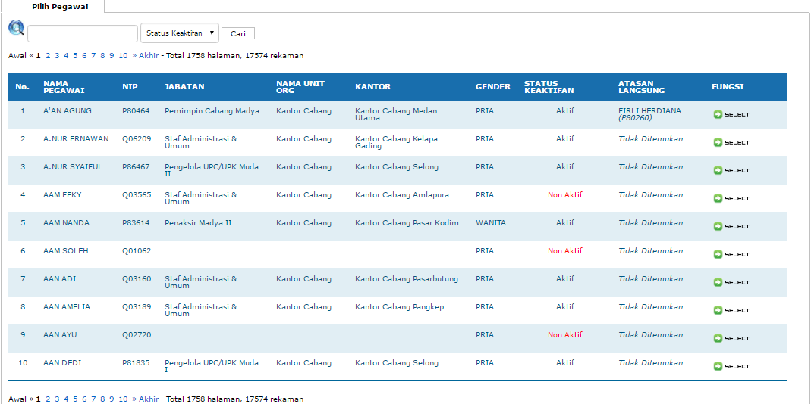
Field yang tersedia :
- Informasi pegawai
Kustomisasi :
- -

2.4.1.2 Input data karyawan
Kustomisasi
  - Input Data Pegawai :
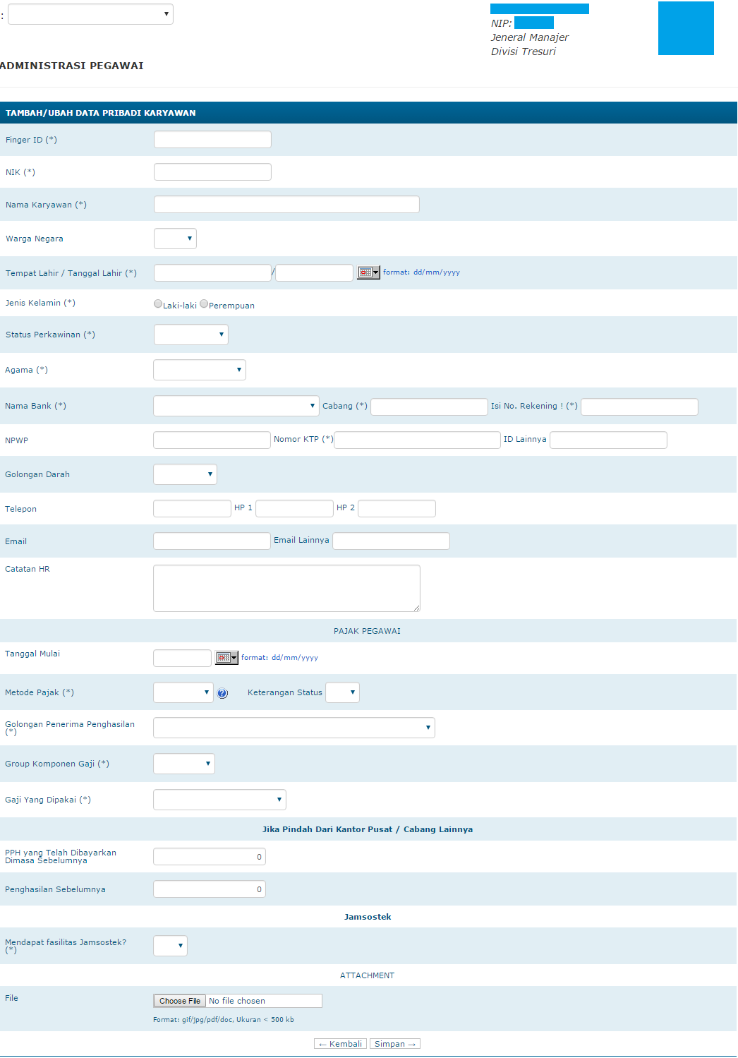
Field yang tersedia :
- Finger ID (*)
- NIP (*)
- Nama Karyawan (*)
- Warga Negara
- Tempat / Tanggal Lahir (*)
- Jenis Kelamin (*)
- Status Perkawinan (*)
- Agama (*)
- Nama Bank (*)
- Cabang (*)
- No. Rekening (*)
- NPWP
- No. KTP (*)
- ID Lainnya
- Golongan Darah
- Telepon
- HP 1
- HP 2
- Email
- Email Lainnya
- Catatan HR
PAJAK PEGAWAI
- Tanggal Mulai
- Metode Pajak (*)
- Keterangan Status (*)
- Golongan Penerima Penghasilan (*)
- Group Komponen Gaji (*)
- Gaji Yang Dipakai (*)

Jika Pindah Dari Kantor Pusat / Cabang Lainnya
- PPH yang Telah Dibayarkan Dimasa Sebelumnya
- Penghasilan Sebelumnya

Jamsostek
- Mendapat fasilitas Jamsostek? (*)
ATTACHMENT
- File

Kustomisasi :
- Tambahkan field Suku, Masa Berlaku KTP, Kota Terbit KTP, dan Kode Agen.

Informasi Dasar

Data Pribadi Karyawan
Kustomisasi
  - Data Pribadi Karyawan :
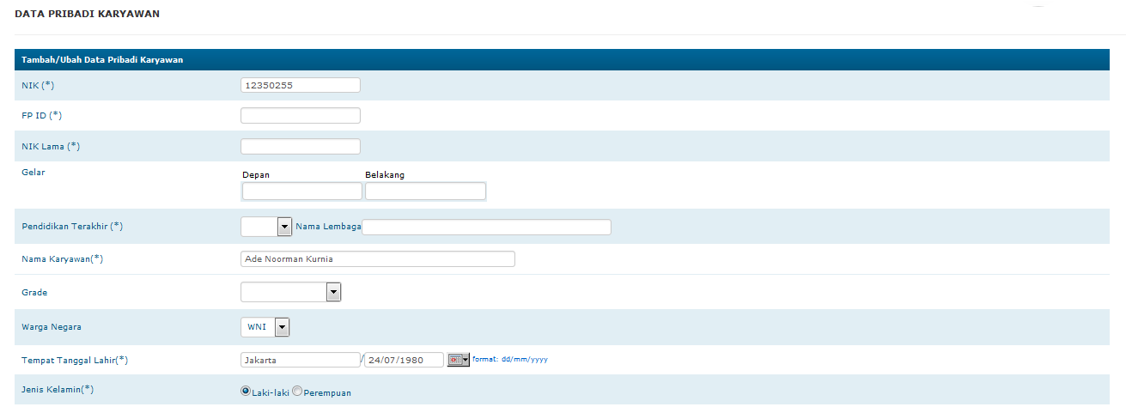
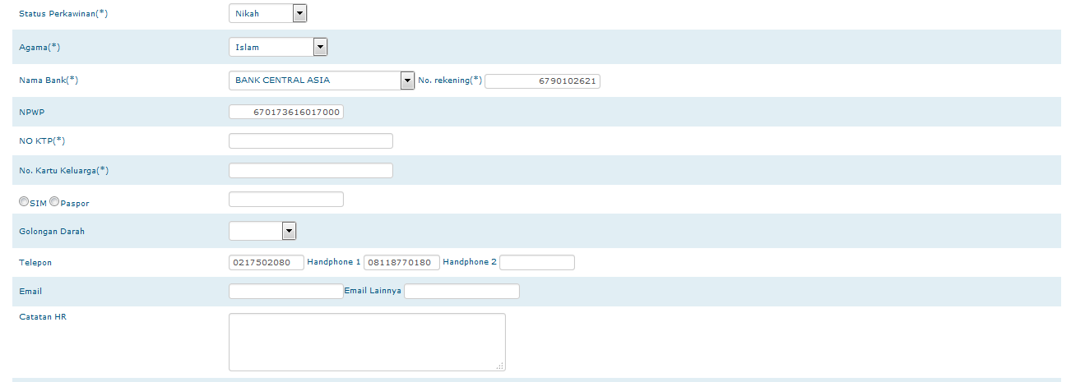
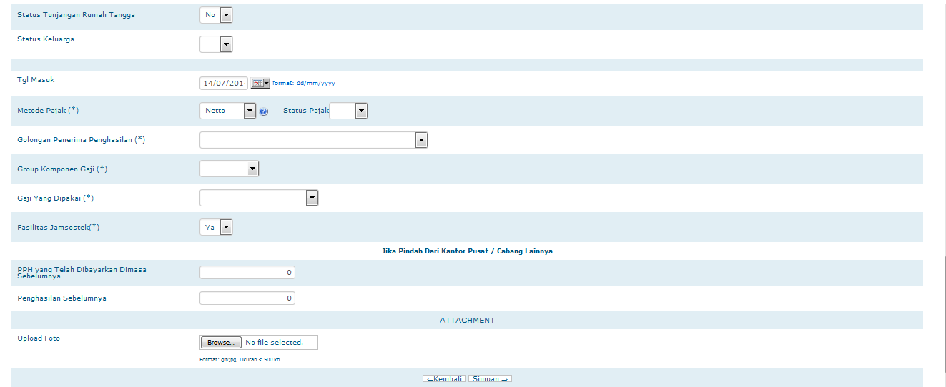
Field yang tersedia :
- NIK (*)
- FP ID
- NIK Lama
- Gelar
- Depan
- Belakang
- Pendidikan Terakhir
- Nama Lembaga
- Nama Karyawan
- Grade
- Warga Negara
- Tempat / Tanggal Lahir (*)
- Jenis Kelamin (*)
- Status Perkawinan (*)
- Agama (*)
- Nama Bank (*)
- No. Rekening (*)
- NPWP
- No. KTP
- No. Kartu Keluarga (*)
- Pilih
- SIM
- PASPOR
- Golongan Darah
- Telepon
- HP 1
- HP 2
- Email
- Email Lainnya
- Catatan HR
- Status Tunjangan Rumah Tangga
- Status Keluarga
- Tgl Masuk
- Metode Pajak (*)
- Status Pajak
- Golongan Penerima Penghasilan (*)
- Grup Komponen Gaji (*)
- Gaji Yang Dipakai (*)
- Fasilitas Jamsostek
- PPH Yang Telah Dibayarkan Dimasa Sebelumnya
- Penghasilan Sebelumnya
- Upload Foto

Kustomisasi :
- Tambahkan field Suku, Masa Berlaku KTP, Kota Terbit KTP, dan Kode Agen.

Riwayat Keluarga
Kustomisasi
  - Riwayat Keluarga :
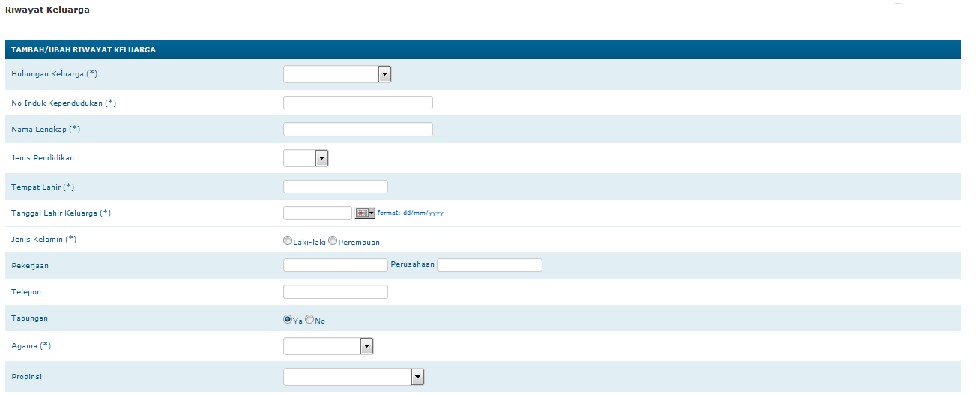
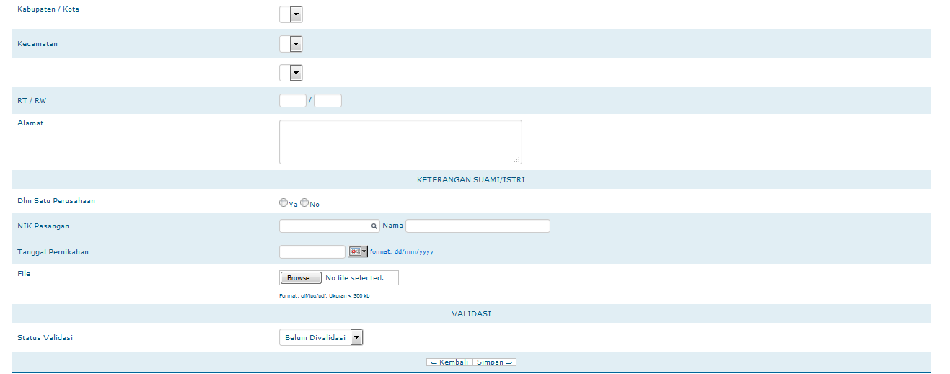
Field yang tersedia :
- Hubungan Keluarga (*)
- No Induk Kependudukan (*)
- Nama Lengkap (*)
- Jenis Pendidikan
- Tempat Lahir (*)
- Tanggal Lahir Keluarga (*)
- Jenis Kelamin (*)
- Pekerjaan
- Perusahaan
- Telepon
- Tanggungan
- Agama (*)
- Propinsi
- Kabupaten / Kota
- Kecamatan
- RT/RW
- Alamat
- Dlm Satu Perusahaan
- NIK Pasangan
- Nama
- Tanggal Pernikahan
- File
- Status Validasi

Kustomisasi :
- Tambahkan field anak keberapa.
- Field tanggungan dihilangkan.
- Tambah field status untuk status keluarga yang meninggal diberi alm dan cerai beserta tanggal berakhir pernikahan.
- Hilangkan field dalam satu perusahaan dan NIK pasangan.
- Jika ada penambahan anak, status pajak dibuat otomatis berubah.

Riwayat Tempat Tinggal
Kustomisasi
  - Riwayat Tempat tinggal :
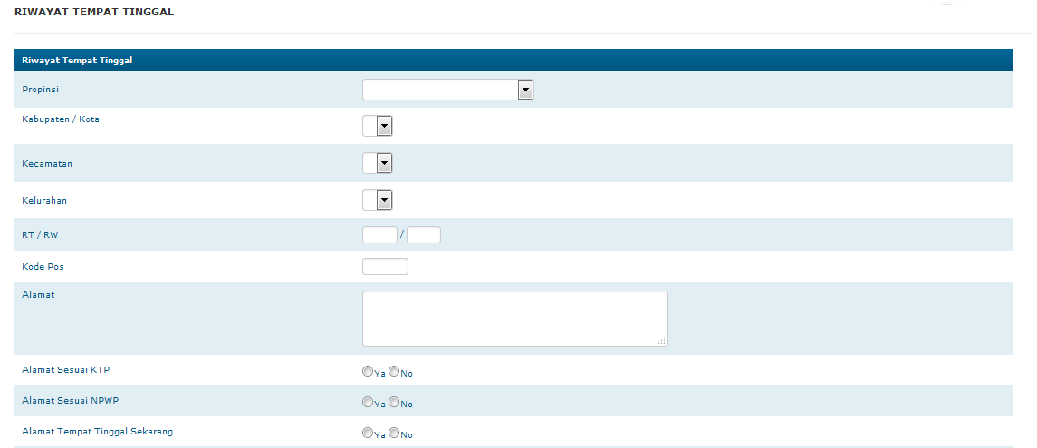
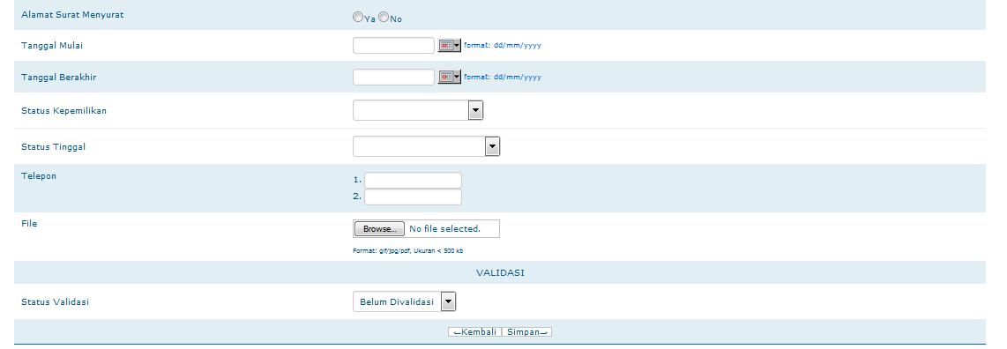
Field yang tersedia :
- Propinsi
- Kabupaten / Kota
- Kecamatan
- Kelurahan
- RT / RW
- Kode Pos
- Alamat
- Alamat Sesuai KTP
- Alamat Sesuai NPWP
- Alamat Tempat Tinggal Sekarang
- Alamat Surat-Menyurat
- Tanggal Mulai
- Tanggal Berakhir
- Status Kepemilikan
- Status Tinggal
- Telepon
- File
- Status Validasi

Kustomisasi :
- Pilihan field Status Kepemilikan, apartemen dan kondominium dihilangkan.
- Nomor kontak darurat bisa diinput maksimal 3 nomor.

Riwayat Rekening
Kustomisasi
  - Riwayat Rekening :
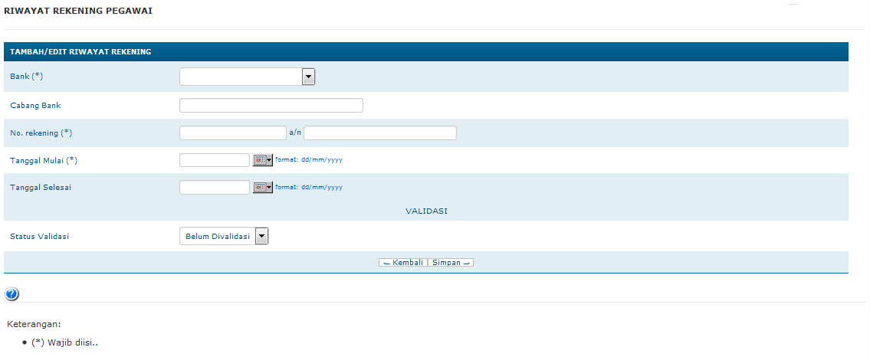
Field yang tersedia :
- Bank (*)
- Cabang Bank
- No. Rekening (*)
- A/n
- Tanggal Mulai (*)
- Tanggal Selesai
- Status Validasi

Kustomisasi :
- -

Riwayat PTKP
Kustomisasi
  - Riwayat PTKP :
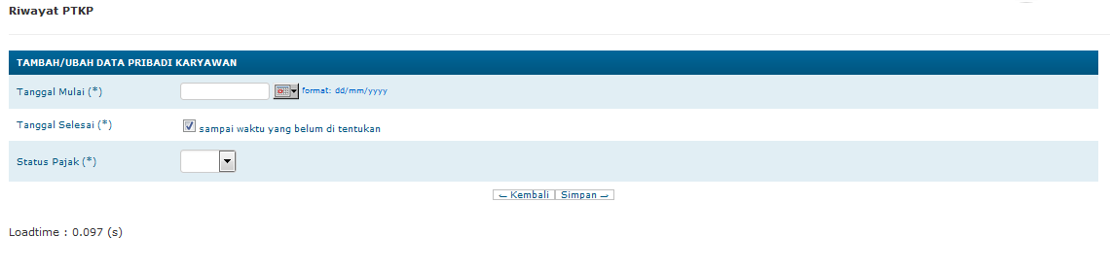
Field yang tersedia :
- Tanggal Mulai (*)
- Tanggal Selesai (*)
- Status Pajak (*)

Kustomisasi :
- -

Riwayat Pembuatan ID Card
Kustomisasi
  - Riwayat Pembuatan ID Card:
-masih belum ada-
Kustomisasi :
- Form masih dalam pembuatan.

Status Keaktifan Karyawan
Kustomisasi
  - Status Keaktifan Karyawan :
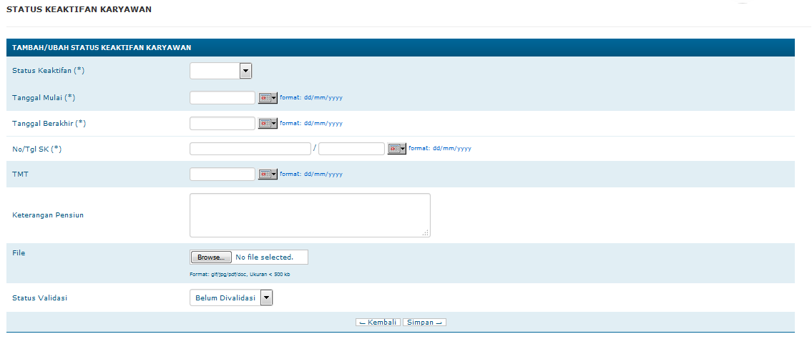
Field yang tersedia :
- Status Keaktifan (*)
- Status Karyawan (*)
- Tanggal Mulai (*)
- Tanggal Berakhir (*)
- TMT
- Keterangan Pensiun
- File
- Status Validasi

Kustomisasi :
- Karyawan dibagi 2: Karyawan dan Trainee.
- Status karyawan: Kontrak, Tetap, Probation
- Status karyawan trainee: Trainee
- Hilangkan field TMT.
- Field Keterangan Pensiun diganti dengan Keterangan.
- Notifikasi untuk karyawan yang kontraknya berkahir melalui email dan aplikasi.

Promosi, Mutasi dan Demosi
Kustomisasi
  - Mutasi Karyawan :
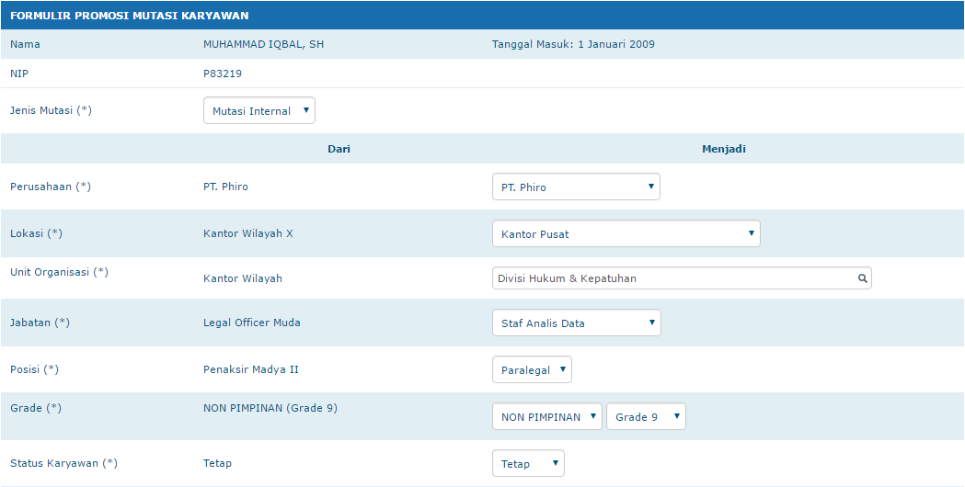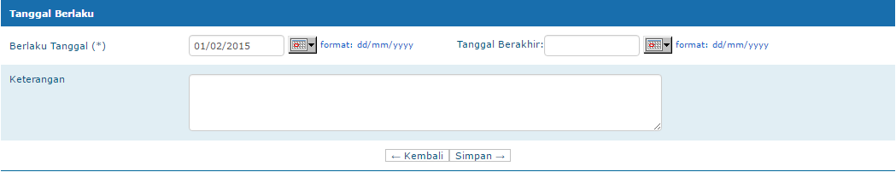
Field yang tersedia :
- Nama
- Tanggal Masuk
- NIP
- Jenis Mutasi (*)
Dari
- Perusahaan (*)
- Lokasi
- Unit Organisasi (*)
- Jabatan (*)
- Posisi (*)
- Grade (*)
- Status karyawan (*)
Menjadi
- Perusahaan (*)
- Lokasi
- Unit Organisasi (*)
- Jabatan (*)
- Posisi (*)
- Grade (*)
- Status karyawan (*)
Tanggal Berlaku
- Tanggal Berlaku (*)
- Tanggal Berakhir
- Keterangan

Kustomisasi :
- Tambah field homebase (kota).

Jabatan dan Grade

Riwayat Jabatan
Kustomisasi
  - Riwayat Jabatan:
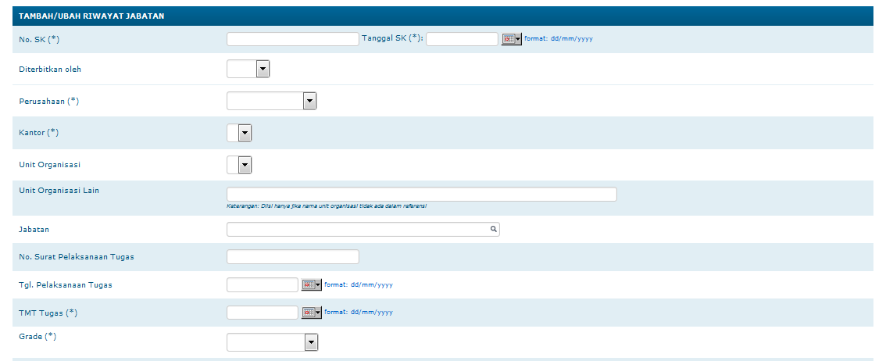
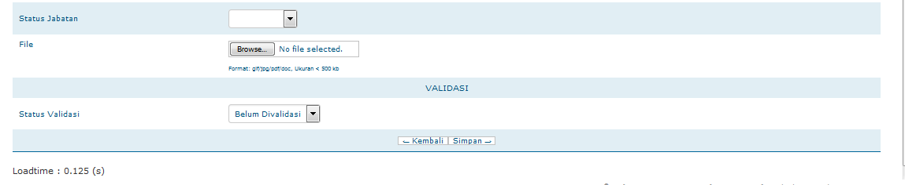
Field yang tersedia :
- No. SK (*)
- Tanggal SK (*)
- Diterbitkan oleh
- Perusahaan
- Kantor
- Unit Organisasi
- Unit Organisasi Lain
- Jabatan
- No. Surat Pelaksanaan Tugas
- Tgl. Pelaksanaan Tugas
- TMT Tugas (*)
- Grade (*)
- Status Jabatan
- File
- Status Validasi

Kustomisasi :
- Tambah field homebase (kota).
- Tambahkan field status SK, Penugasan Sementara/Pejabat Sementara. Untuk rangkap jabatan digunakan status SK dan PS.

Riwayat Grade
Kustomisasi
  - Riwayat Grade :
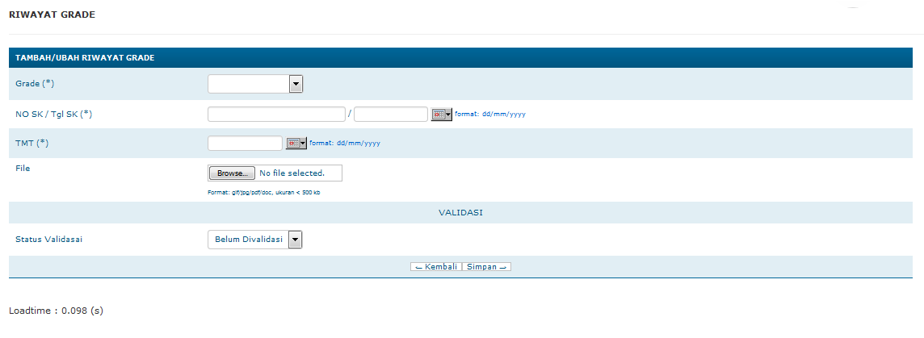
Field yang tersedia :
- Grade (*)
- NO SK / Tgl SK (*)
- TMT (*)
- File
- Status Validasi

Kustomisasi :
- -

Riwayat Sanksi
Kustomisasi
  - Riwayat Sanksi :
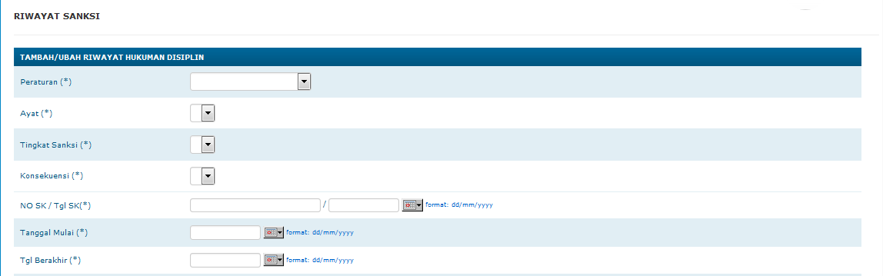
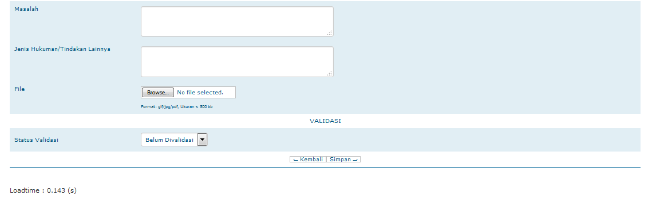
Field yang tersedia :
- Peraturan (*)
- Ayat (*)
- Tingkat Sanksi (*)
- Konsekuensi (*)
- No SK / Tgl SK (*)
- Tanggal Mulai (*)
- Tanggal Berakhir (*)
- Masalah
- Jenis Hukuman/Tindakan Lainnya
- File
- Status Validasi

Kustomisasi :
- Field No SK / Tgl SK (*) diganti No Surat Teguran/No. Surat peringatan

Riwayat Gaji Karyawan
Kustomisasi
  - Riwayat Gaji Karyawan :
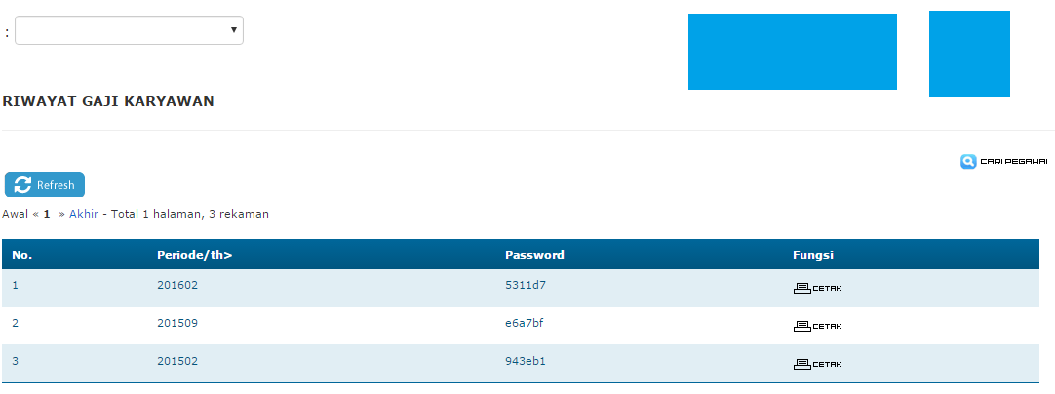
Field yang tersedia :
- Cetak gaji

Kustomisasi :
- -

Kompetensi

Riwayat Pendidikan Formal
Kustomisasi
  - Riwayat Pendidikan Formal :
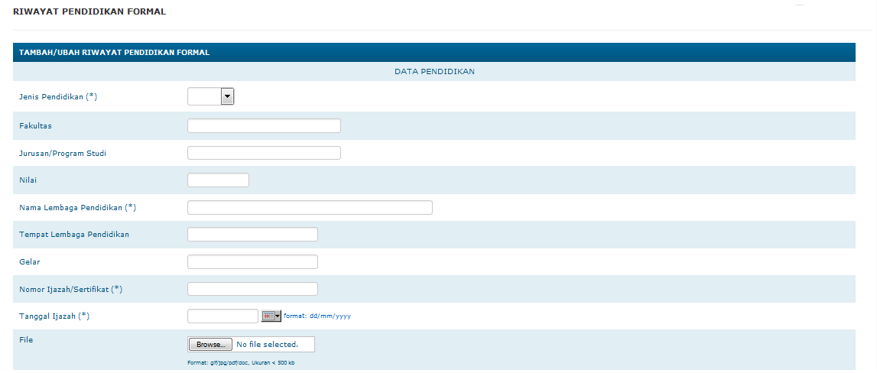
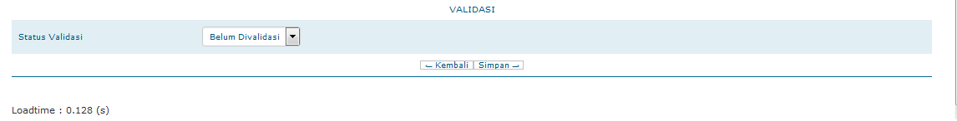
Field yang tersedia :
- Jenis Pendidikan (*)
- Fakultas
- Jurusan/Program Studi
- Nilai
- Nama Lembaga Pendidikan (*)
- Tempat Lembaga Pendidikan
- Gelar
- Nomor Ijazah/Sertifikat (*)
- Tanggal Ijazah (*)
- File
- Status Validasi

Kustomisasi :
- -

Riwayat training
Kustomisasi
  - Riwayat Training :
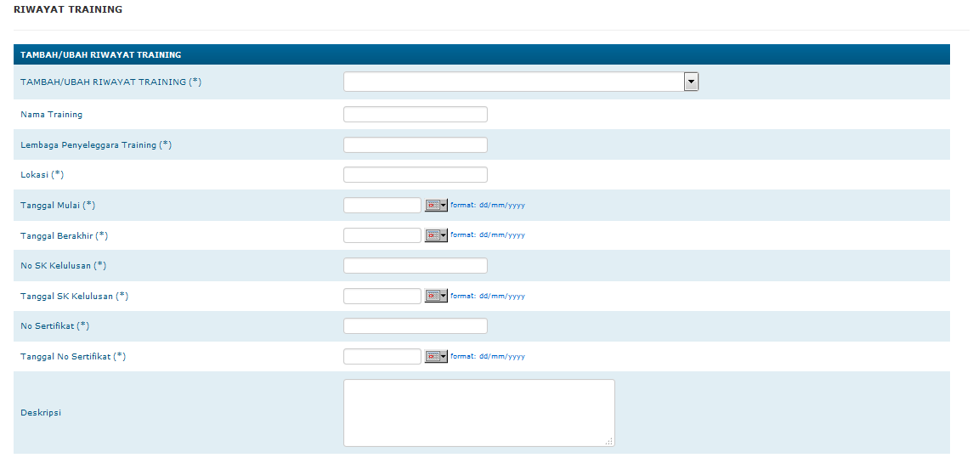
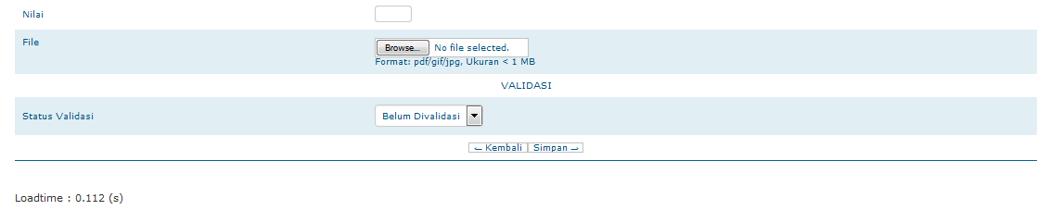
Field yang tersedia :
- Tambah/Ubah Riwayat Training (*)
- Nama Training
- Lembaga Penyelenggara Training (*)
- Lokasi (*)
- Tanggal Mulai (*)
- Tanggal Berakhir (*)
- No SK Kelulusan (*)
- Tanggal SK Kelulusan (*)
- No Sertifikat (*)
- Tanggal No Sertifikat (*)
- Deskripsi
- Nilai
- File
- Status Validasi

Kustomisasi :
- -

Informasi Tambahan

Riwayat Penghargaan
Kustomisasi
  - Riwayat Penghargaan :
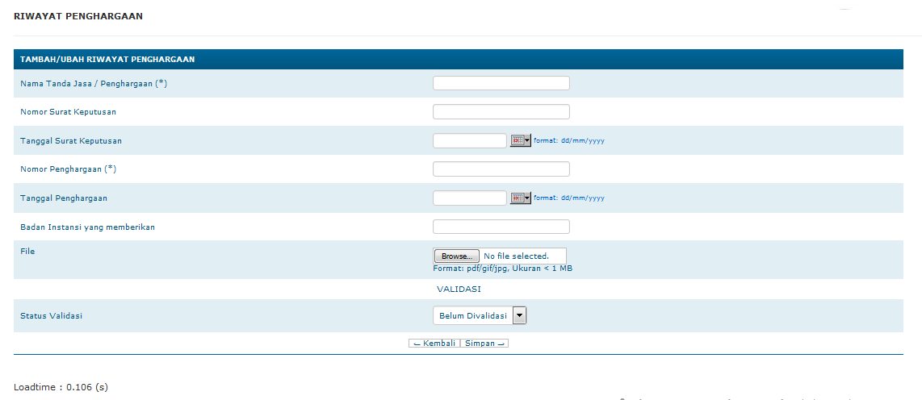
Field yang tersedia :
- Nama Tanda Jasa / Penghargaan (*)
- Nomor Surat Keputusan
- Tanggal Surat keputusan
- Nomor Penghargaan (*)
- Tanggal Penghargaan
- Badan Instansi yang memberikan
- File
- Status Validasi

Kustomisasi :
- -

Riwayat Cuti
Kustomisasi
  - Riwayat Cuti :
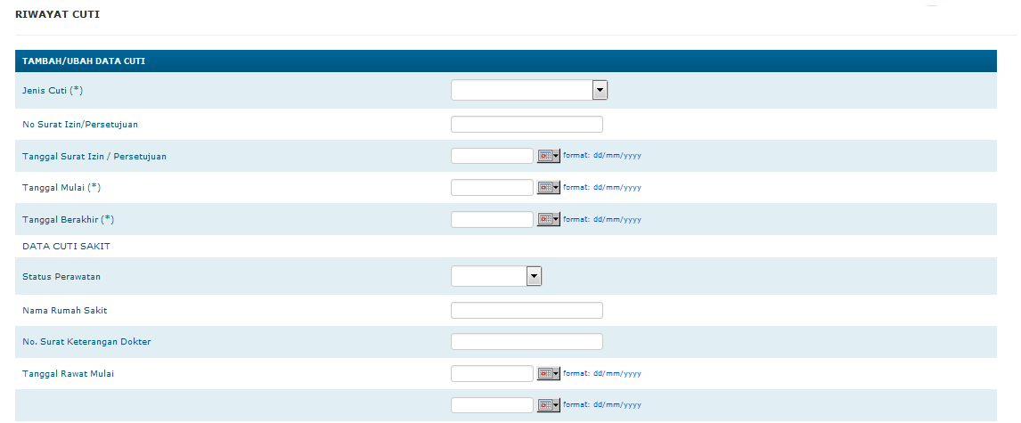
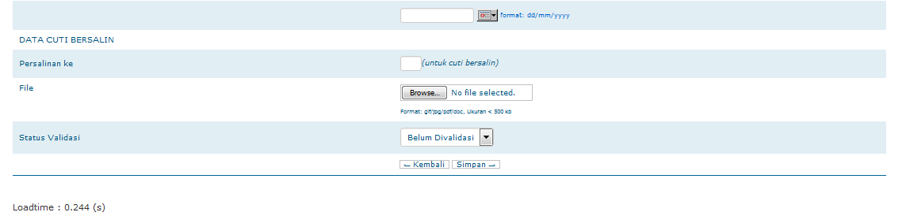
Field yang tersedia :
- Jenis Cuti (*)
- No Surat Izin/Persetujuan
- Tanggal Mulai (*)
- Tanggal Berakhir (*)
- Status Perawatan
- Nama Rumah Sakit
- No. Surat Keterangan Dokter
- Tanggal Rawat Mulai
- Tanggal Rawat Berakhir
- Persalinan Ke
- File
- Status Validasi

Kustomisasi :
- -

Riwayat Kinerja Karyawan
Kustomisasi
  - Riwayat Kinerja Karyawan :
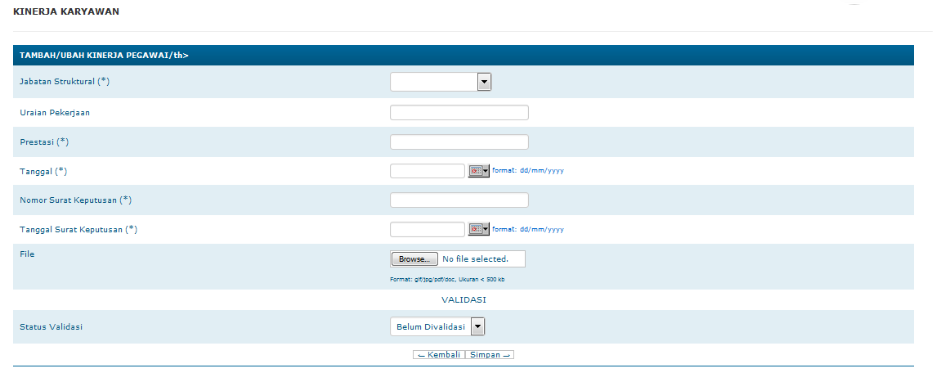
Field yang tersedia :
- Jabatan Struktural (*)
- Uraian Pekerjaan
- Prestasi (*)
- Tanggal (*)
- Nomor Surat Keputusan (*)
- Tanggal Surat Keputusan (*)
- File
- Status Validasi

Kustomisasi :
- -

Riwayat Kinerja Marketing
Kustomisasi
  - Riwayat Kinerja Marketing :
- Belum Tersedia -
Kustomisasi :
- Format form akan diberikan oleh PT. Bank Sinarmas.

Outsourcing
Kustomisasi
  - Outsourcing :
- Belum Tersedia -
Kustomisasi :
- -

Hasil Proses

2.5.1 Laporan

2.5.1.1 CV karyawan
Kustomisasi
  - CV :
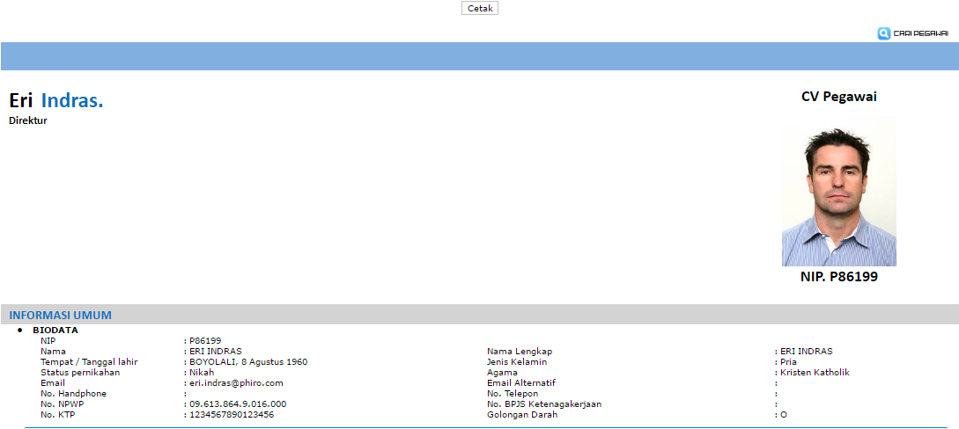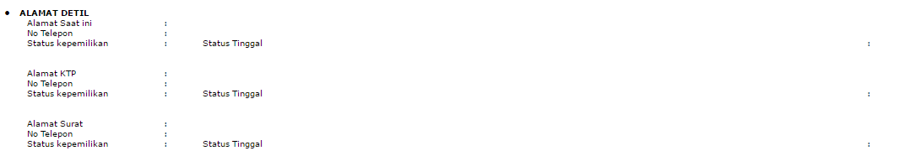
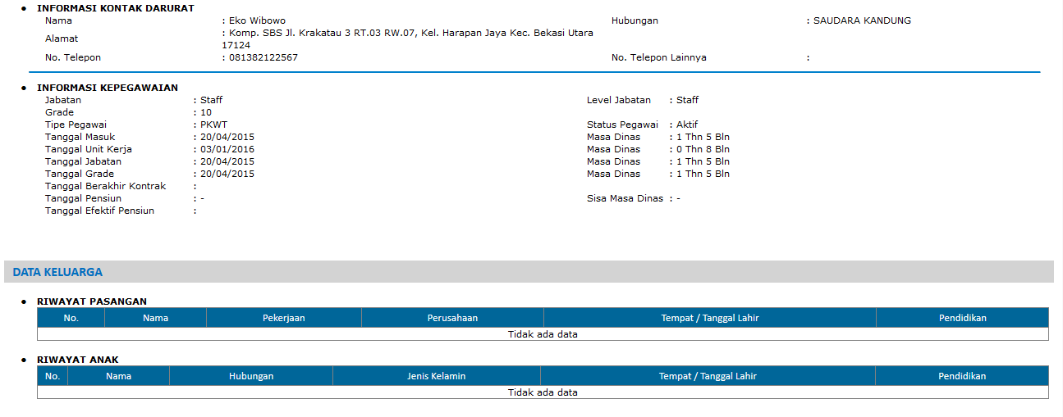
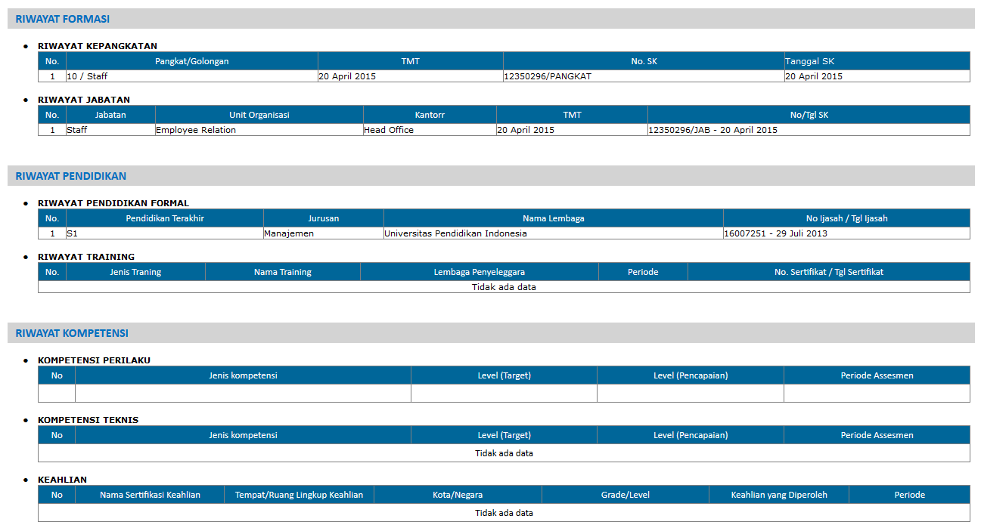
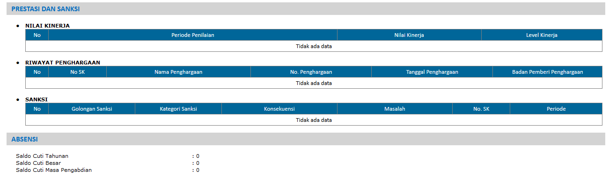
Field yang tersedia :
- Data Riwayat Karyawan
Kustomisasi :
- -

2.5.1.2 Riwayat Hukuman Disiplin
Kustomisasi
  - Rekap Hukuman Disiplin :
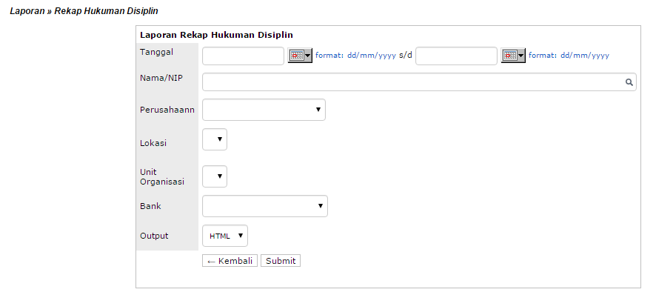
Field yang tersedia :
- Tanggal
- Nama/NIP
- Perusahaan
- Lokasi
- Unit Organisasi
- Bank
- Output

Kustomisasi :
- -

2.5.1.4 Advance Search Laporan
Kustomisasi
  - Advance Search Laporan :
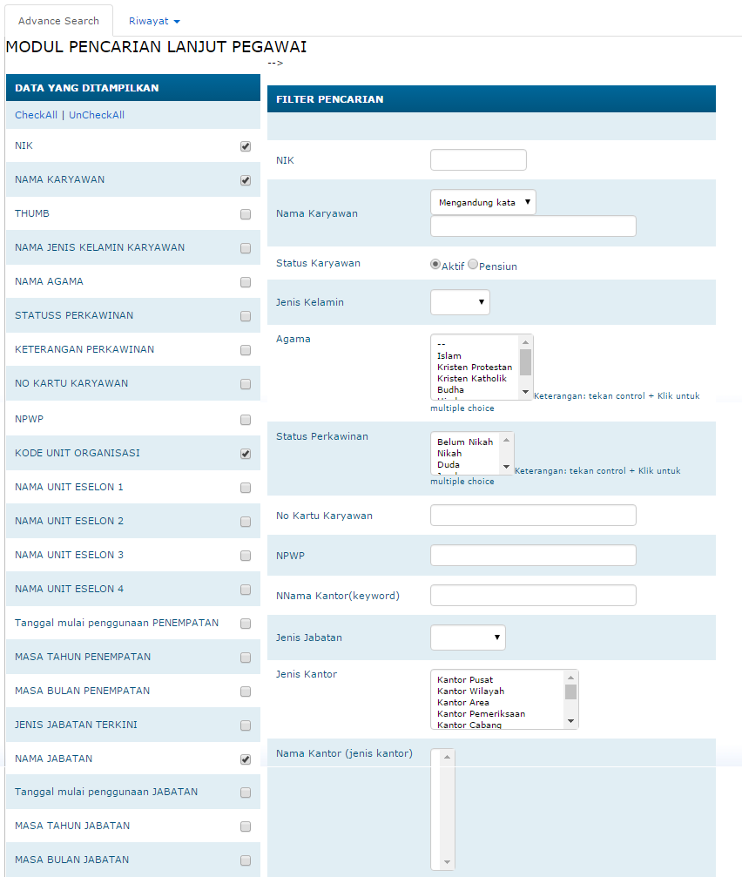
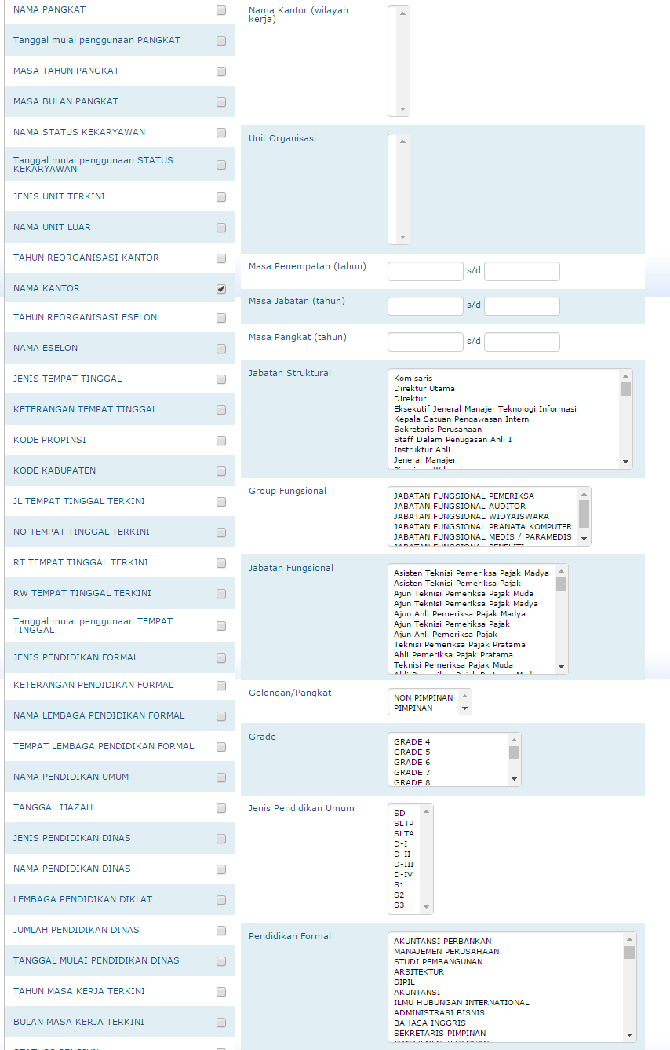
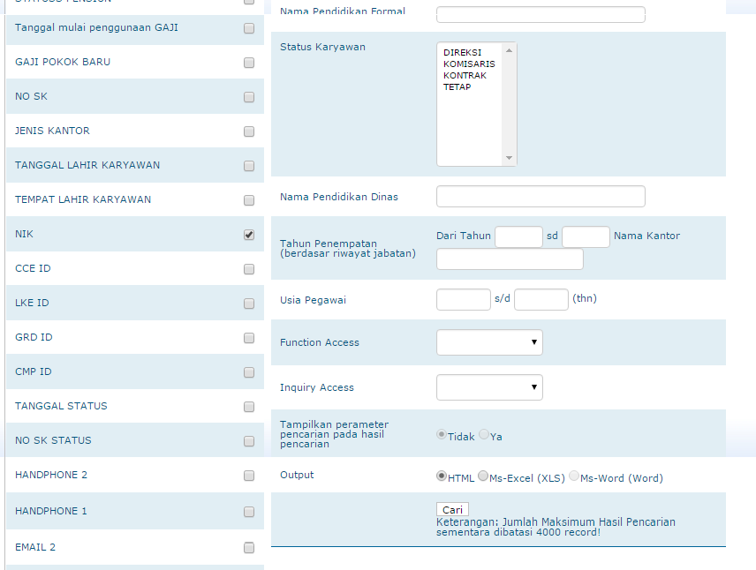
Kustomisasi :
- -

2.6 Prasyarat dan Batasan
Area pengembangan PA terbatas pada fungsi perekaman data dasar dan data riwayat yang tertera dalam dokumen ini.

Lampiran

Tabel Master Data Pribadi Karyawan
Nama Kolom | Keterangan | Tipe Kolom
NIP (*) | NIP (*) | Numeric
Gelar Pendidikan | Gelar Pendidikan | Text
Nama Karyawan | Nama Karyawan | Text
Warga Negara | Warga Negara | Text
Tempat Lahir (*) | Tempat Lahir | Text
Tanggal Lahir (*) | Tanggal Lahir | Datetime
Jenis Kelamin (*) | Jenis Kelamin (*) | Text
Status Perkawinan (*) | Status Perkawinan (*) | Text
Agama (*) | Agama (*) | Text
Nama Bank (*) | Nama Bank (*) | Text
No. Rekening (*) | No. Rekening (*) | Numeric
NPWP | NPWP | Numeric
No. KTP | No. KTP | Numeric
No. Kartu Keluarga (*) | No. Kartu Keluarga (*) | Numeric
SIM | SIM | Text
PASPOR | PASPOR | Text
Golongan Darah | Golongan Darah | Text
Telepon | Telepon | Numeric
HP 1 | HP 1 | Numeric
HP 2 | HP 2 | Numeric
Email | Email | Text
Email Lainnya | Email Lainnya | Text
Catatan HR | Catatan HR | Text
Nama kontak darurat | Nama kontak darurat | Text
No telepon kontak darurat | No telepon kontak darurat | Numeric
No telepon kontak darurat lainnya | No telepon kontak darurat lainnya | Numeric
Alamat kontak darurat | Alamat kontak darurat | Text
Hubungan kontak darurat | Hubungan kontak darurat | Text
Status Keluarga | Status Keluarga | Text
Tgl Masuk | Tgl Masuk | Datetime
Grup Komponen Gaji (*) | Grup Komponen Gaji (*) | Text
Upload foto | Upload foto | Text
Status validasi | Status validasi | Text
Suku (*) | Suku (*) | Text
Masa Berlaku KTP | Masa Berlaku KTP | Datetime
KotaTerbit_KTP | KotaTerbit_KTP | Text
Kode Agen | Kode Agen | Text

Tabel Master Riwayat Tempat Tinggal
Nama Kolom | Keterangan | Tipe Kolom
Propinsi | Propinsi | Text
Kabupaten / Kota | Kabupaten / Kota | Text
Kecamatan | Kecamatan | Text
Kelurahan | Kelurahan | Text
RT / RW | RT / RW | Text
Kode Pos | Kode Pos | Text
Alamat | Alamat | Text
Alamat Sesuai KTP | Alamat Sesuai KTP | Text
Alamat Sesuai NPWP | Alamat Sesuai NPWP | Text
Alamat Tempat Tinggal Sekarang | Alamat Tempat Tinggal Sekarang | Text
Alamat Surat-Menyurat | Alamat Surat-Menyurat | Text
Tanggal Mulai | Tanggal Mulai | Datetime
Tanggal Berakhir | Tanggal Berakhir | Datetime
Status Kepemilikan | Status Kepemilikan | Text
Status Tinggal | Status Tinggal | Text
Nama Saudara | Nama Saudara | Text
No Telp Saudara | No Telp Saudara | Numeric
Telepon | Telepon | Text
File | File | Text
Status Validasi | Status Validasi | Text

Tabel Riwayat Keluarga
Nama Kolom | Keterangan | Tipe Kolom
Hubungan Keluarga (*) | Hubungan Keluarga (*) | Text
No Induk Kependudukan (*) | No Induk Kependudukan (*) | Numeric
Nama Lengkap (*) | Nama Lengkap (*) | Text
Jenis Pendidikan | Jenis Pendidikan | Text
Tempat Lahir (*) | Tempat Lahir (*) | Text
Tanggal Lahir Keluarga (*) | Tanggal Lahir Keluarga (*) | Datetime
Jenis Kelamin (*) | Jenis Kelamin (*) | Text
Pekerjaan | Pekerjaan | Text
Telepon | Telepon | Numeric
Tanggungan | Tanggungan | Text
Agama (*) | Agama (*) | Text
Propinsi | Propinsi | Text
Kabupaten / Kota | Kabupaten / Kota | Text
Kecamatan | Kecamatan | Text
RT/RW | RT/RW | Text
Alamat | Alamat | Text
Nama | Nama | Text
Tanggal Pernikahan | Tanggal Pernikahan | Text
File | File | Text
Status Validasi | Status Validasi | Text

Tabel Master Riwayat Pendidikan
Nama Kolom | Keterangan | Tipe Kolom
Jenis Pendidikan (*) | Jenis Pendidikan (*) | Text
Fakultas | Fakultas | Text
Jurusan/Program Studi | Jurusan/Program Studi | Text
Nilai | Nilai | Numeric
Nama Lembaga Pendidikan (*) | Nama Lembaga Pendidikan (*) | Text
Tempat Lembaga Pendidikan | Tempat Lembaga Pendidikan | Text
Gelar | Gelar | Text
Nomor Ijazah/Sertifikat (*) | Nomor Ijazah/Sertifikat (*) | Text
Tanggal Ijazah (*) | Tanggal Ijazah (*) | Datetime
File | File | Text
Status Validasi | Status Validasi | Text

Tabel Riwayat Status Keaktifan
Nama Kolom | Keterangan | Tipe Kolom
Status Keaktifan (*) | Status Keaktifan (*) | Text
Status Karyawan (*) | Status Karyawan (*) | Text
Tanggal Mulai (*) | Tanggal Mulai (*) | Datetime
Tanggal Berakhir (*) | Tanggal Berakhir (*) | Datetime
TMT | TMT | Datetime
Keterangan Pensiun | Keterangan Pensiun | Text
File | File | Text
Status Validasi | Status Validasi | Text

Tabel Riwayat Rekening
Nama Kolom | Keterangan | Tipe Kolom
Bank (*) | Bank (*) | Text
Cabang Bank | Cabang Bank | Text
No. Rekening (*) | No. Rekening (*) | Numeric
A/n | A/n | Text
Tanggal Mulai (*) | Tanggal Mulai (*) | Datetime

Tabel Riwayat Jabatan
Keterangan | Keterangan | Tipe Kolom
No. SK (*) | No. SK (*) | Text
Tanggal SK (*) | Tanggal SK (*) | Datetime
Diterbitkan oleh | Diterbitkan oleh | Text
Perusahaan | Perusahaan | Text
Kantor | Kantor | Text
Unit Organisasi | Unit Organisasi | Text
Unit Organisasi Lain | Unit Organisasi Lain | Text
Jabatan | Jabatan | Text
No. Surat Pelaksanaan Tugas | No. Surat Pelaksanaan Tugas | Text
TMT Tugas (*) | TMT Tugas (*) | Datetime
Tgl. Berakhir
Grade (*) | Grade (*) | Numeric
Status Jabatan | Status Jabatan | Text
File | File | Text
Status Validasi | Status Validasi | Text
Homebase | Kota asal | Text
Atasan Langsung | Nama jabatan atasan alngsung | Text
Kode Jabatan Atasan Langsung | Kode jabatan atasan langsung | Text
Tunjangan | Tunjangan jabatan | Text

